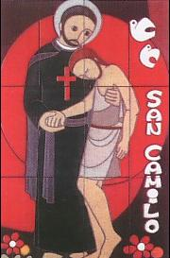


SAN CAMILO
Nº 90

BOLIVIA

Julio 2014

IV CENTENARIO
DE LA MUERTE DE SAN CAMILO 1550-1614
PATRONO DE ENFERMOS,
PROFESIONALES DE LA SALUD Y HOSPITALES

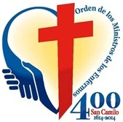
Esta es la historia...
De un gran pecador que llega, por la gracia de Dios, a Santo.
De un brusco guerrero que llega a amar con entrañas de madre.
De un insolidario que se hace rico en sensibilidad hacia el prójimo.
De un expulsado del hospital que llega a ser patrono de enfermos, hospitales y profesionales de la salud.

… de Camilo de Lellis
- Dios libera a un joven alocado del peso aplastante del vacío y lo enfrenta con los hedores mortíferos, la suciedad y la desesperación de los hospitales.
- Un inculto y hombre sin letras escribe algunas de las páginas más sensacionales de la caridad cristiana.
- Un hombre rudo se asigna a sí mismo y a los propios hijos una vocación de madre hasta la muerte.
- Un experto en la liturgia de meter las manos en la pasta de la caridad, nos recuerda que la opción por los pobres es la opción de Dios mismo, Dios de la vida, que siempre se pone de parte de aquellos cuya vida está amenazada.
- Un místico de la acción que toma en serio la encarnación de Cristo y sus palabras: anuncien la Buena Nueva a los pobres (Mt 11,5).
- Un buen samaritano que previene: Que nadie pretenda llegar a Dios por un camino distinto al de la caridad; o pretenda ser acogido en el paraíso sin la recomendación de los pobres y enfermos.
- Patrono universal de los enfermos y agentes de salud que aconseja: el enfermo es un extraño de quien nos hacemos prójimo cuando nos acercamos a él con empatía, con amor.
- El Santo de la Cruz Roja que nos proporciona vitaminas frente a la gran deshumanización de nuestras relaciones humanas.

Un convertido
El 25 de mayo de 1550, en Buquiánico (en los Abruzzos de Italia), veinte años después del nacimiento de su hermano José que murió tempranamente, vio la luz Camilo, un niño grandote, que llegará a medir 1,96 metros. Nació en el establo, por deseo expreso de su mamá Camila, que soñó en el embarazo que un muchachote tremolaba una bandera al frente de una pandilla, todos señalados con una cruz roja en el pecho. El papá, Juan, era un militar mercenario.
Camilo queda huérfano de mamá a los trece años y de papá a los dieciocho años. Toma como oficio las armas, luchando contra los turcos. Para curarse de una llaga en su pie entra en el hospital. Es enfermo y enfermero. Por su mal comportamiento sale del hospital con mala reputación.
Tras una juventud disipada, a los 25 años recibe la gracia de la conversión. Consagra su vida atendiendo a los enfermos más pobres en los hospitales y en las casas. Es la época de la peste bubónica y de enfermedades como la sífilis.
En 1582 funda la Orden religiosa de los Ministros (servidores) de los enfermos, eligiendo como distintivo la Cruz Roja.
Es el primero en atender a los heridos en los campos de batalla (1596).
Murió en Roma, el 14 de julio de 1614.
El 29 de julio de 1746 fue canonizado por el Papa Benedicto XIV, quien dijo de Camilo que era el fundador de una nueva escuela de caridad.
El Papa León XIII lo declaró patrono de los enfermos, profesionales de la salud y hospitales.

Retrato familiar
La noticia corrió como un relámpago por la plaza principal de Buquiánico. El padre estaba preparando las tropas para un desfile militar, plato fuerte de la fiesta. El capitán Juan de Lelis despidió a todos y se precipitó a casa, besando a cuantos encontraba a su paso. A la confusión que ya dominaba allí dentro, él contribuyó mucho más, pues se puso a dar saltos de alegría y seguía repartiendo besos.
Camila encontró fuerzas para recliminarlo:
-¿No te da vergüenza saltar de esta manera, después de haber tenido nosotros de viejos un hijo?
-¿Por qué no quieres -repuso Juan- que esté alegre, puesto que hemos tenido una criatura que casi podemos mandar ya a la escuela?
Juan de Lelis y Camila contrajeron matrimonio en 1526. Él era capitán de infantería: de profesión mercenario. Tenía entonces 25 años. Ella debía rondar los 30. Juan pertenecía a la estirpe de los Lellis Su árbol genealógico se halla constelado de guerreros, alcaides de castillo, consejeros regios, embajadores, patricios, frailes, obispos...
Hombre de armas, Juan, está vinculado a España. Bajo Carlos V, milita en Pavía (1525) y colabora en el saqueo de Roma (1527). ¡El padre de un futuro santo saqueando la sede del papado!
El capitán Juan tenía un terrible vicio: era un empedernido jugador.
Camila había contraído nupcias con un hombre que, por desgracia, se había casado sobre todo con la guerra. Era ella muy devota y caritativa. Muchos, en la comarca, la tenían como una santa. Una personalidad muy delicada que sabía leer, cosa bastante rara para una mujer de su tiempo. Será recordada por el rezo cotidiano del Oficio de la Virgen y del Rosario.
La ausencia prolongada del padre y la muerte temprana del hijito José, la redujeron a la soledad.
Volvamos al establo. Allí mismo, el padre decidió el nombre del neonato; se llamaría Camilo. Un homenaje de reconocimiento a la madre.
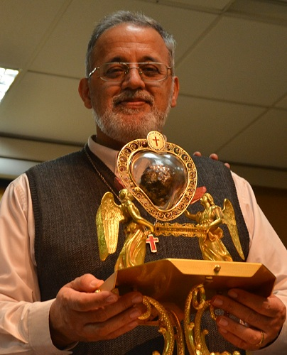
Corazón incorrupto de san Camilo

Nacido en un pesebre
Camila, de cabellera canosa y con la cara arrugada, pasaba con largo los cincuenta años. Puesto que había quedado embarazada en aquella edad increíble, "Santa Isabel" -así la llamaban- prefería quedarse escondida en casa, orando, para sustraerse de la curiosidad de los comentarios indiscretos de la gente. Salía únicamente a misa, prefiriendo acudir a las iglesias de la periferia del pueblo.
Los dolores del parto le asaltaron durante la Misa, en el momento de la elevación. Estaba a punto de dar a luz un hijo, a distancia de más de veinte años del primero, José, que, por desgracia, murió de niño.
El nuevo ser amenazaba con nacer en la iglesia aquel 25 de mayo, de 1550, año santo jubilar, día de Pentecostés y fiesta de San Urbano, patrono de Buquiánico de los Abruzos (Italia), villa encaramada en una colina de 363 metros, con una posición estratégicamente envidiable.
El parto se presentaba difícil. La criatura ofrecía proporciones notables. Alguien sugirió a la gestante que bajara al establo en homenaje a la pobreza de Jesús y en recuerdo de San Francisco, de quien Camila era devota.
Así, el niño nació sobre pajas, en el momento que la campana de la iglesia parroquial anunciaba la elevación en la Misa mayor.

El sueño de la Cruz Roja... una pesadilla.
Camila se alegró de la llegada del hijo. Aunque, a su avanzada edad, un niño era un peso considerable.
Pero era un sueño tenido en el embarazo lo que tremendamente la afligía: un muchachote tremolaba una bandera al frente de una pandilla, todos señalados con una «Cruz Roja» en el pecho.
-¿Será mi niño un jefe de ladrones y de bandidos, un condenado por la inquisición?,- se preguntaba angustiada.
Se obstinaba en ver en aquella serie de cruces una marca infamante de condena y la señal aterradora de la justicia humana que no perdona.
Barruntaba que aquel hijo, que había llegado tan tarde, habría de ser la vergüenza de la familia.
Santa Isabel se llevó a la tumba ese oscuro presentimiento.
La solución del sueño de la Cruz Roja llegaría mucho más tarde, cuando...

¡Qué hospitales, Dios mío, qué hospitales!
Pero, ¿cómo es el ambiente de los hospitales en la época de Camilo? Tomemos como referencia al hospital al que acudió Camilo para tratarse la llaga: “Santiago de los Incurables”, en Roma. ¡Una calamidad! Allí hay enfermos de todo, mezclados. El hospital se especializa en enfermos sifilíticos, normalmente en extrema miseria, tanto física como moral.
El hospital está sobresaturado de pacientes que se ven descuidados hasta lo increíble, por cuidadores sin preparación u obligados a serlo. La cama se hace algún día a la semana. Los enfermos son desatendidos hasta tal punto que permanecen días y noches sin tomar agua o alimentos... Y no hablemos de los malos tratos.
La ayuda espiritual es lamentable. Muchos sacerdotes están allí sin vocación, presionados o castigados.
Cosa parecida sucede en los otros hospitales.
Bernardino Cirilo, comendador del hospital «Santo Espíritu», en un informe al Papa, habla así de los empleados: Cuando uno de estos dejados de la mano de Dios se presenta a un enfermo para suministrarle el caldo, y se encuentra con el pobre que está afligido, desanimado, postrado y tan débil que apenas le sostiene la cama, él será capaz de decirle: «Bebe, ojalá pudiera estrangularte..., que debo darlo a lo demás». Y llegará incluso a darle con la escudilla en la cabeza. Y de esta calaña hay muchas cosas más que podría contar... Toda aquella gente es diabólica y anormal. Apenas puede contar con uno o dos médicos.
El celoso monseñor diagnostica la situación como «irremediable». No osa cambiar el personal porque frecuentemente es peor el remedio que la enfermedad. No hay retribución suficiente para motivarlos y convencerlos de un buen trato. Y por desgracia no existían centros de formación.
Los resultados estaban a la vista de todos. Una consecuencia inevitable: la mortandad, increíblemente elevada; las causas vienen indicadas por la comisión investigadora ordenada por las autoridades:
- Excesiva tardanza en el ingreso.
- Deficiencia de la medicina.
- Malnutrición.
- Ineptitud escandalosa de los asistentes.
Todo menos un paraíso. Pero es ahí donde Dios va a querer a Camilo.

El distintivo de la Cruz Roja.
El Papa Sixto V, gratamente sorprendido por la labor de Camilo y los suyos en las pestes bubónicas y con los enfermos abandonados y sifilíticos, solicita verlo. Camilo aprovecha para pedirle llevar la cruz roja en el pecho. El Papa con mucho gusto se lo concede. Es el año de 1586.
Cruz roja para indicar el fuego, la pasión en el servicio. Cruz roja por la sangre redentora de Cristo sobre el madero. Cruz roja por la consagración sacrificial al enfermo Cristo.
En 1596, se estrenan los religiosos “Ministros de los Enfermos” en los campos de batalla, en Hungría. Dos de ellos murieron en ese servicio, mártires de la caridad.
Clemente VIII pide a Camilo que envíe a ocho religiosos con los ejércitos, a Hungría, 1596. Aunque todos tuvieron un comportamiento ejemplar, sin embargo el Hno. Jerónimo Bevilacqua hizo quedar atónitos a todos por su gran caridad. Llevaba a sepultar sobre sus propias espaldas los cuerpos muertos a través del campo y cavaba él mismo las sepulturas. Pero no se detuvo ahí; viendo que él solo no podía llevar y sepultar tantos de una vez, se imaginó un invento para llevar cuatro cada viaje. Lo hacía así: sobre dos pértigas o picas colocando cuatro a la vez y, depués de acomodarlos y atarlos, los arrastraba tras de sí, para ello se ceñía, cruzando el pecho, una correa al igual que un animal de tiro. De esta forma, él solo realizaba el trabajo de tres, es decir: del caballo, de la carreta y del carretero. Esto le hizo llegar a ser tan apreciado por los jefes del campamento, que todo lo que les pidió para el servicio de los pobres siempre se lo concedieron.
Tomada Estrigonia y licenciado el ejército, se volvieron todos, sin peligro, a Italia. Volvía uno menos, pues Aníbal Montagilo, natural de Padua, pasó a mejor vida, debido a las muchas penalidades que soportó en el servicio de aquellos enfermos (Vida manuscrita. Cap. 83).
Los religiosos camilos se prodigan en la asistencia a los heridos en diversos conflictos del “Risorgimento”: en Pastrago, Custoza, Solferino y San Martino. En 1870, en Francia y en Roma (Porta Pía), los camilos, con doble cruz roja, se unieron a los voluntarios de la cruz roja internacional. Esta misión la realizarán hasta la primera guerra mundial, 1914.
Una cruz roja en el pecho, ciertamente no de adorno. El sueño de mamá Camila ahora sí queda aclarado.

Mártires de la caridad, enfermos de vida imposible
Una vez en Nápoles se encontraron con que, por petición del Virrey, el P. Blas había enviado siete de nuestros sacerdotes a Nola, en 1600, pues en esta ciudad, por causa de las aguas de los alrededores, había surgido una gran infección y mortandad, hasta tal punto que casi no había quedado gente con vida. Y como habían muerto también los sacerdotes y religiosos del lugar o estaban enfermos o habían huido, la gente moría miserablemente sin la necesaria ayuda de los sacramentos. Al llegar los nuestros se les heló el corazón por el aspecto que ofrecía la ciudad, privada y abandonada por casi todos sus ciudadanos y habitantes.
La mayoría de las puertas y ventanas estaban cerradas, las calles solitarias, las iglesias vacías y los pocos habitantes que quedaban estaban tan escuálidos y llenos de miseria que parecían más muertos que vivos. Los nuestros comenzaron a servir a aquellas pobres gentes, confesando, dando el viático, administrando la unción, recomendando las almas y transportando, sobre las propias espaldas, a los muertos para sepultarlos, ya que no quedaba persona sana que lo pudiese hacer. Ante tanta deficiencia se vieron obligados, más de una vez, a ir solos por los caseríos vecinos... Y sucedió, en más de una ocasión, que al llegar a casa, uno solo, sin ayuda de ningún otro ministro, al mismo tiempo atendía, confesaba al enfermo, le daba la comunión, lo ungía con el óleo, le recomendaba el alma y después lo transportaba fuera de casa para sepultarlo.
Bautizaron a muchos niños y unieron en matrimonio a algunos que vivían en concubinato, pues en una misma cama yacían el hombre y sus amantes, y así morían. Encontraron a muchos, muertos no sólo de cuatro días, sino hasta de ocho, tendidos en sus propios lechos; en los que, además, yacían otros enfermos, muy próximos a la muerte por el intolerable hedor de aquellos cadáveres.
Estas y parecidas obras de caridad prestaban los nuestros, tanto de día como de noche, yendo bajo los rayos caniculares del sol, tal como se lo urgía la necesidad, a buscar de casa en casa a los enfermos y a llevarles algo para comer y reconfortarlos. Y, oprimidos por las fatigas y aplanados por la contaminación y olor de aquellos aires pestilentes, enfermaron todos. Como no podían ya tenerse en pie, fueron a buscarlos y lo condujeron a Nápoles, donde cinco de ellos pasaron a mejor vida. Murieron con gran paciencia y fortaleza, tanto que unos a otros se exhortaban a morir con alegría, teniéndose por dichosos al haber expuesto la vida por amor de Dios y por la salud del prójimo.
Camilo quiso cuidarlos con su propias manos y hacer de enfermero suyo, recomendándoles el alma y cerrándoles los ojos él mismo" (Vida manuscrita, cap. 115).
Así era la actuación de los religiosos camilos en tiempos de pestes.
La peste es una enfermedad infecciosa, epidémica, contagiosa, provocada por el bacilo de Yersin, descubierto en 1894. Era conocida y temida en oriente desde tiempos remotos.
Centros difusores son los roedores en general y las ratas en especial, transportadas en las naves o siguiendo a las tropas.
La infección procede por mediación de sus pulgas que abandonan al animal muerto y se encaraman al hombre. La inoculación viene a través de lesiones cutáneas, mucosas... El germen por vía linfática llega a los ganglios más cercanos determinando la formación de bubones. Desde ahí alcanzan la sangre y provocan la septicemia. Con sucesivas localizaciones pueden comprometer el hígado , riñones, pulmón, etc.
Predomina la forma bubónica. La más grave de todas es la llamada "peste negra".
Las pestes diezmaban las poblaciones no sólo numéricamente sino que creaban pánico continuo, sinsabor de la vida; incitaban a una imagen desastroza de Dios y alentaban a no pocos clérigos a ensañarse en sus predicaciones con los fieles, en sus amenazas del fuego eterno. Pastoralmente era un desastre. No pocas veces las autoridades eclesiásticas huían o se encerraban con gran estupor de los fieles. ¡Cuántos miles morían sin auxilios corporales ni espirituales! ¡A cuántos se les enterraba hasta vivos!
En este período, otros contagios diezmaron la población: el tifus, la varicela, gripe pulmonar, etc.
Camilo, que se deja guiar por el Espíritu Santo, padre de los pobres, se entregó de lleno con sus religiosos a la atención de los apestados, moción divina para él y un claro signo de los tiempos.
La Orden de san. Camilo no se entiende fuera de este sagrado servicio. En él escribieron los primeros religiosos las páginas más brillantes de la caridad.
En 1598 se desborda el Tíber. Camilo y los suyos lograron evacuar y salvar a los 300 enfermos de la capilla «sixtina» del hospital «Santo Espíritu».
En 1599, peste en el ducado de Saboya; en 1600 en Nola, peste bubónica. En 1606 la peste bubónica vuelve a Nápoles. Doce religiosos morirán. Y más pestes bubónicas en 1624, en Palermo (seis de los religiosos en servicio perecieron por contagio); 1630, peste en Mantua, Milán, Bolonia... (56 religiosos murieron apestados); 1656 peste en Nápoles, (en esta ocasión, 80 mueren por el contagio en pleno servicio heroico. Entre ellos, el P. General Albiti y tres superiores provinciales).
¡Mártires de la caridad!

Todo un reformador
A continuación damos la palabra al Padre G. Martignone quien analiza para nosotros la figura de Camilo como reformador.
San Camilo se sintió inspirado a realizar una reforma que lo comprometió personalmente y contagió favorablemente la sociedad de su tiempo. Por lo tanto lo podemos definir «un reformador de la asistencia hospitalaria» en todo sentido, capaz de indicar a los hombres de hoy los principios básicos y las líneas de acción para realizar en nuestra sociedad una reforma hospitalaria y asistencial que responda a los fundamentales exigencias del Evangelio.
¿Cómo San Camilo realizó su reforma?
Su servicio ha sido muy diverso y ha tenido, según las circunstancias concretas, objetivos distintos que él supo perseguir con sabiduría y voluntad tenaz.
Podemos considerarlo bajo cinco distintos aspectos.

- Reforma del concepto de enfermo
Durante la época de San Camilo, en Roma y en otras partes del mundo, el hospital era el último refugio de gente pobre y desesperada. En efecto, mientras las personas acomodadas gozaban de la asistencia de médicos particulares en sus propios hogares, al hospital acudían pobres de todo género, desamparados, vagabundos, hombres hambrientos y esqueléticos, cualquier cantidad de contagiosos rechazados por la sociedad. Además, cuando toda esta gente no podía o no quería ingresar al hospital, se detenía en sus pobres chocitas o, si tampoco esas tenía, se refugiaba en las "grutas" de Roma, es decir, en las bóvedas de las ruinas de los monumentos antiguos (Coliseo, baños termales de Caracala etc.) o bajo los arcos del acueducto de la campiña romana.
La sociedad del Renacimiento los ignoraba o los consideraba "últimos" y los marginaba. San Camilo los buscaba, los atiende, los hace "primeros" en todo sentido.
La cultura humanista -lo sabemos- ensalzaba al "hombre" como ser supremo y centro del universo. Pero, ¿cuál hombre? El hombre idealizado, el hombre excepcional: el individuo genial, el artista creador, el príncipe astuto, el "macho" conquistador, el guerrero invicto, el descubridor de nuevos mundos. El pobre, sin prestigio ni poder, y además enfermo o débil, no encontraba en esta sociedad y cultura ninguna atención.
San Camilo descubre "este hombre"; descubre que "este" es un hombre. Quería consagrarse a Dios en la oración y en la penitencia, y Dios lo pone frente al enfermo y al pobre.
Quería servir a Dios en un convento según la costumbre de los monjes y Dios lo lleva al hospital para servir a estos pobres y necesitados.
Servir a los pobres y enfermos, hijos de Dios y hermanos míos (San Camilo).
Como cada convertido, antes que nada ve en ellos a los hijos de Dios; sin embargo, a menudo los llama hermanos míos con una conmoción humana y una "empatía" tan honda que supera todas las teorías sobre el concepto de hombre que nosotros los modernos muchas veces utilizamos.
Para Camilo, el enfermo es verdaderamente un "hombre", un hombre concreto, un hombre desdichado, pobre de bienes materiales, pero más que nada pobre del bien de la salud. Antes "ve", "toca" a este hombre y después "diserta" sobre sus derechos.
Los "derechos" del enfermo, para él, no son principios abstractos, impresos en las Constituciones o en las Leyes, sino "necesidades concretas" que exigen "respuestas concretas" de los que los rodean. De la misma manera, el concepto de "persona", para Camilo, no es una "abstracción filosófica", sino algo encarnado y sufrido.
El enfermo -va reiterando sin cansarse- es la persona misma de Cristo, es pupila y corazón de Dios, es mi señor y amo. También al que no cree, al que lo insulta, al que reniega, Camilo sigue diciéndole: Mi patrón, tú puedes mandarme lo que quieras...
La visión cristiana del hombre no oscurece, sino enriquece la integral percepción humana del enfermo como hombre, de la persona humana que también en su pobreza y enfermedad conserva su dignidad única e intangible.
Al servicio de este hombre Camilo consagra su vida.
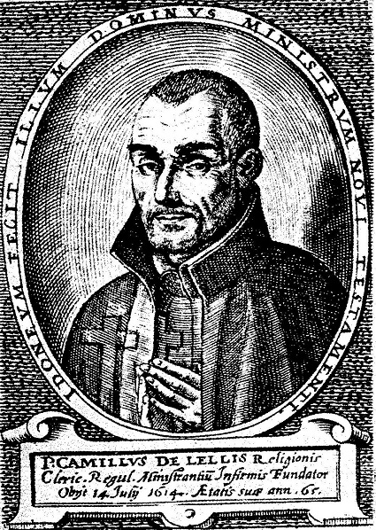
Grabado de J. Freidich Greuter, 1615

- Reforma del servicio al enfermo
Por supuesto, Camilo se consagra a todo el hombre, al hombre integral. No sólo a su enfermedad. Por y desde su experiencia personal ha intuido que el enfermo ingresa al hospital con todo lo que es él mismo, sin dejar afuera nada de su persona ni de su personalidad; lleva consigo su ropa sucia y pobre, pero también su espíritu libre e inmortal.
Esa es una intuición de gran trascendencia en un tiempo en el que regía la clásica división de las necesidades del cuerpo y del espíritu. Preconiza la exigencia de curar a la vez las unas y las otras.
Todo eso llevó a Camilo -tras unos años dedicados a la asistencia corporal- a pedir la ordenación sacerdotal. Fue ordenado, después de recibir a los 32 años clase de latín junto con los muchachitos que se burlaban de él. Desde aquel día, fue sirviendo a los enfermos juntando la asistencia corporal con el ministerio sacerdotal en una actitud de total entrega.
Por eso fundó la Orden religiosa de los "Ministros de los enfermos" con "dos alas", tal como solía decir: Sacerdotes y Hermanos legos, con igual dignidad, pero brindando servicios distintos y complementarios que encuentran su unidad justo en la unidad del ser humano enfermo. Hoy, por fin, esta realidad ha sido -al menos en teoría- reconocida por la medicina psico- somática moderna.
Lo que más nos conviene aquí enfatizar es la "totalidad" del servicio que Camilo quiso realizar para el ser humano enfermo ya en el mismo ámbito de la asistencia corporal, dando reglas concretas para responder a todas las necesidades personales, que no se limitan a las prestaciones clínicas esenciales, sino también alcanzan todas las exigencias que el personal de aquel tiempo -y de repente también él de nuestro tiempo- tiende a menudo a descuidar.
Cuando Camilo, por ejemplo, recomienda cuidar la limpieza de la boca y de los dientes, cuando enseña a tender la cama, cuando escribe a las Autoridades de un hospital para que se entreguen ropas adecuadas a los enfermos para que puedan defenderse del frío, cuando los insta para que se preocupen de la higiene del medio ambiente, lo que Camilo piensa es brindar al enfermo un hogar acogedor y una asistencia digna y familiar que le alivie los sufrimientos y le evite sentirse un objeto malogrado y echado a perder.
El hospital debe ser el hogar de la hospitalidad, en todo sentido humano y cristiano.
¿Cuáles eran las condiciones de vida y del medio ambiente que regían en el hospital de aquel tiempo? ¿Cómo se desarrollaba el servicio allí prestado?
Camilo lo había sufrido en su misma piel, al internarse en el hospital de Santiago de los incurables para curar una llaga en el empeine del pie que lo aquejaba desde hacía años y que le había prohibido tomar el hábito franciscano. Aquella llaga que no quería sanarse lo clavaba al hospital. Dio una mirada alrededor y en seguida decidió consagrarse como voluntario al servicio de sus hermanos.
Yacía allí gente de toda clase y él escogió a los más desdichados y abandonados, los afectados por el tifus, la sífilis, la peste. Por su diligencia y entrega mereció el aprecio de las Autoridades que lo designaron Director Gerente, es decir, Jefe de administración y del personal conjuntamente.
Desde este cargo pudo darse cuenta de cómo estaban marchando las cosas: médicos sin preparación técnico-profesional, más interesados en experimentar que en curar; empleados y enfermeros contratados entre perezosos sin trabajo, presos comunes y malechores castigados, que sobresalían por su negligencia y codicia, hasta amarrar a la cama los enfermos más agitados y llevar a la morgue los moribundos aun en vida; higiene y aseo casi desconocidos y ausentes de tal manera que pulgas, chinches, piojos y hasta gusanos se adueñaban de los cuerpos de los pacientes; enfermos maltratados, insultados o abandonados como perros.
Había que rehacerlo todo. Camilo empezó con su ejemplo. Se burlaron de él como de quien quisiera lo imposible. La tarea era tan difícil que hasta un héroe habría podido desanimarse.
Camilo no. Pero tampoco los santos pueden hacerlo todo: necesitan la ayuda de otros, además de la gracia del Otro. Camilo se fue en búsqueda de estos "otros" y los llamó a compartir el mismo espíritu de entrega y de servicio desinteresado.

- Reforma del personal
Tuvo la suerte de encontrar entre los enfermeros a unos hombres honestos y piadosos tal como deseaba, y además "voluntarios" que iban al hospital para dar de comer a los enfermos según el horario. Camilo los convocó. Comenzó desde entonces a realizar la inspiración que había sentido en las Vísperas de la fiesta de la Asunción de 1582: reunir a unos hombres buenos y generosos que se dedicaran a los enfermos no por sueldo, sino por amor de Dios.
Actuando en primera persona, dio a comprender a los demás lo que debía ser cambiado. Dictó clases prácticas de asistencia y luego las resumió en unas reglas por escrito, aunque no era un hombre inclinado a las letras y a los estudios.
Tenemos todavía este precioso documento de reforma hospitalaria: Reglas y modos concretos para bien servir a los enfermos en los hospitales. Son 25 breves artículos prácticos, un código deontológico-profesional de 1584. Reglas muy sencillas, sin otro fin que el de servir a los enfermos con toda caridad en cuanto al alma como al acuerdo porque deseamos, con la gracia de Dios, servir a todos los enfermos con aquel amor que una madre pone en cuidar a su único hijo enfermo (Regla 27). Aportando motivaciones: Cada uno con toda diligencia posible se cuidará de no servir a los pobres enfermos con malos tratos, recordando las palabras que dijo el Señor: ’’Todo aquello que han hecho al más pequeño de estos a mí lo han hecho’’. Cada uno trate al pobre como a la persona del Señor (Regla 39).
Las Cartas a las Comunidades y a las Autoridades de los hospitales es un precioso materia de enseñanzas que tienen el único objetivo de mejorar el servicio hospitalario y la formación permanente de los hermanos en sus tareas.
Sin embargo, el documento más extenso y completo del Santo es el que escribió al declinar su vida, durante su larga permanencia en el Hospital Mayor de Milán, la Ca'Granda (1613). Aquí desde el 1594 Camilo había fundado una comunidad de 14 religiosos que poco a poco se fueron aumentando, dado que allí por primera vez se asumió el servicio completo a los enfermos, viviendo dentro del hospital, según la primera inspiración de Camilo. Para esa Comunidad pensó en una especie de Reglamento general de que luego las Autoridades aceptaron como Reglamento oficial de todo el hospital, añadiendo paulatinamente otras reglas. El texto de San Camilo, guardado hoy en la Biblioteca del hospital, está compuesto por 71 artículos y tiene por título: Reglas que deben cumplir nuestros hermanos en el Hospital Mayor de Milán para servir con todo esmero a los enfermos. Es un documento de gran trascendencia histórica que merecerá más tarde ser definido la Carta Magna de la reforma hospitalaria en Italia. En estos artículos muy sencillos está concentrada toda la obra de reforma de Camilo y la experiencia de toda su vida al servicio del enfermo.
Camilo también nos ha enseñado que no se puede atender bien a los enfermos sino se atiende las necesidades de los profesionales de la salud. Es importante apoyar sus motivaciones, caminar a su lado, ayudar a descubrir sus riquezas relacionales, invitarlos a unir vocación y profesión, formarlos éticamente; también apoyar sus justas reivindicaciones (nunca contra el enfermo); ayudarlos a vivir una auténtica espiritualidad...

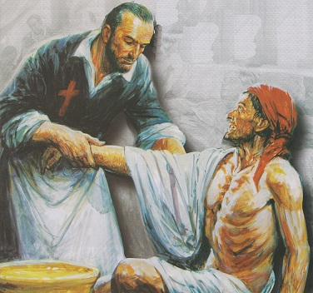
San Camilo con sus religiosos y voluntarios
atendió a los enfermos de la peste bubónica y de la sífilis.
Veía en cada uno de ellos a Cristo mismo.

- Reforma fuera del hospital. El Voluntariado
El cuarto aspecto de la obra reformadora de San Camilo debe ser visto en la decisión de extender la asistencia a los enfermos fuera del hospital. Con eso quiso perseguir dos objetivos: el cuidado de los enfermos y la formación de quienes los sirven.
El primer objetivo lo empujó a buscar a los numerosos pacientes que no gozaban de ninguna asistencia en sus hogares o a desemboscar a los que estaban abandonados en los tugurios o en las "grutas" mencionadas.
El segundo lo comprometió a despertar el interés de nuevas personas y grupos no dependientes de las autoridades hospitalarias, para realizar un servicio voluntario y gratuito dentro y fuera del hospital.
San Camilo llamaba al campo de la asistencia en los hogares particulares: mare magnum (mar grande) de la caridad, ya que se encontraba allí una pluralidad e inmensidad de necesidades: ancianos y huérfanos desamparados, personas abandonadas en su soledad, cualquier cantidad de gente sin protección ni atención. De otro lado, animar a voluntarios y motivarlos ha sido una preocupación continua que acompañó a Camilo desde los comienzos de su reforma, cuando - antes de la Orden Religiosa- había fundado la "Cofradía del Santísimo Crucifijo" en la que reunió a hombres y mujeres bien dispuestos a encarar con las dificultades y las deficiencias de la asistencia ya sea en los hospitales ya sea en los barrios pobres de la Ciudad.
De esta manera san Camilo ha continuado y difundido aquella preciosa tradición de los voluntarios que en la Iglesia se afirmó de modo ejemplar en el siglo XV a través, por ejemplo, de las "Compañías del Divino Amor" en Génova: compañías de laicos, animados por aquella mujer esposa y luego viuda, Santa Catalina de Génova.
Pero no sólo a laicos, sino también a religiosos y sacerdotes, San Camilo involucró en el servicio a los enfermos: tal como san Felipe de Neri, san Luis Gonzaga, quien de novicio iba al hospital donde Camilo ejercía un servicio de caridad que arrastraba a jóvenes y ancianos. Además, cardenales, obispos y los mismos Papas de su tiempo sintieron la admirable influencia del ejemplo de san Camilo. Toda la Iglesia - según el parecer de Camilo- tiene el deber de sentir como suyo el problema del servicio y de la asistencia al enfermo, pupila y corazón de Dios.

- Reforma de la pastoral de la salud
Todos, padres y hermanos, al igual que los laicos, debían mostrar una presencia solícita pastoral; no sólo de sacramentalización.
Los religiosos laicos, hermanos decía él, debían preparar a los enfermos -no imponer- con catequesis adecuadas, en especial para recibir los sacramentos y aceptar la enfermedad y muerte.
La visita al enfermo debía ser asidua y competente. Los últimos momentos, muy acompañados y tratados con predilección. Las exequias nada rutinarias y bien sentidas.
Y sin olvidar que los cuidadores son destinatarios de la pastoral para ser después agentes pastorales.
San Camilo, por primera vez en la historia de la Iglesia, erige una orden hospitalaria clerical-laical. Es mérito suyo hacer florecer en los hospitales la vida sacerdotal y, consecuentemente, catequética, litúrgica y sacramental.
En resumen, podemos acabar diciendo que san Camilo proyectó y realizó una reforma que tenía el objetivo de recuperar la verdadera dignidad del hombre, la asistencia total e integral del enfermo, la preparación del personal hospitalario, la colaboración voluntaria de los laicos y de toda la Iglesia, y la pastoral de la salud.

Pensamientos de Camilo
- Lo que tenemos es de los pobres y sólo lo que los damos se torna nuestro.
- Cada uno pida al Señor que le dé un afecto materno hacia su prójimo.
- Sirvan al enfermo con el amor de una madre para con su único hijo enfermo y según el Espíritu Santo les sugiera.
- El enfermo -Cristo- es mi amo y señor.
- Los enfermos son la pupila y el corazón de Dios.
- No hagan oración que corte las alas a la caridad.
- Que nadie pretenda ser recibido en el paraíso sin la recomendación de los enfermos y pobres.
- Nada les unirá más a Dios que la caridad.
- Los enfermos les harán ver el rostro de Dios.
- Los hospitales son nuestras misiones.
- ¡Más corazón en esas manos, hermanos!
- Haciendo la caridad, uno no se equivoca nunca.
- Nos ha tocado la mejor herencia: la perla de la caridad.
- Quiera Dios que en mi muerte me acompañe una bendición o un suspiro de estos pobres enfermos.
- La caridad no busca jamás la propia comodidad.


Última firma de San Camilo de Lellis
cuatro días antes de morir, 10 de julio de1614

Los diez mandamientos (según el pensamiento) de Camilo.
Yo soy el enfermo, tu dueño y señor:
- Honra la dignidad y la sacralidad de mi persona, imagen de Cristo, por encima de mi fragilidad y limitaciones.
- Sírveme con amor respetuoso y solícito: con todo tu corazón, con toda tu inteligencia, con todas tus fuerzas y con todo tu tiempo.
- Cuídame como tú quisieras ser atendido, o como lo harías con la persona más querida que tengas en el mundo.
- Sé voz de los sin voz: hazte defensor de mis derechos, para que sean reconocidos y respetados.
- Evita toda negligencia que pueda poner en peligro mi vida o prolongar mi enfermedad.
- No frustres mi esperanza con tu afán e impaciencia, con tu falta de delicadeza y competencia.
- Soy un todo, un ser integral: sírveme así. No me reduzcas a un número o a una historia clínica, y no te limites a una relación puramente funcional.
- Conserva limpios tu corazón y tu profesión: no permitas que la ambición y la sed de dinero los manchen.
- Preocúpate por mi pronta mejoría; no olvides que he venido al hospital para salir recuperado lo antes posible.
- Comparte mis angustias y sufrimientos: aunque no puedas quitarme el dolor, acompáñame. Me hace falta tu gesto humano y gratuito que me hace sentir alguien y no algo, o un caso interesante.
Y... cuando hayas hecho todo lo que tienes que hacer, cuando hayas sido todo lo que debes ser... no olvides darme las gracias.

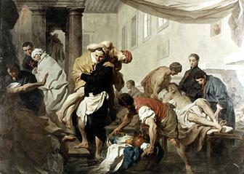
San Camilo salvando a los enfermos del Hospital del Santo Espíritu
de la inundación del 31 de diciembre de 1598,
obra de Pierre Subleyras, (1699-1749)

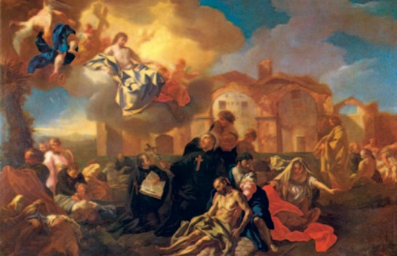
San Camilo asistiendo a los apestados. Pinacoteca Vaticana.
Autor: Andrea del Pozzo (1642-1709)

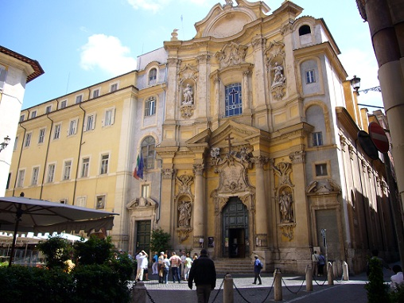
Fachada de la Iglesia de Santa María Magdalena, Roma,
que contiene el sepulcro de san Camilo
Autor: Guiseppe Sardi, 1735
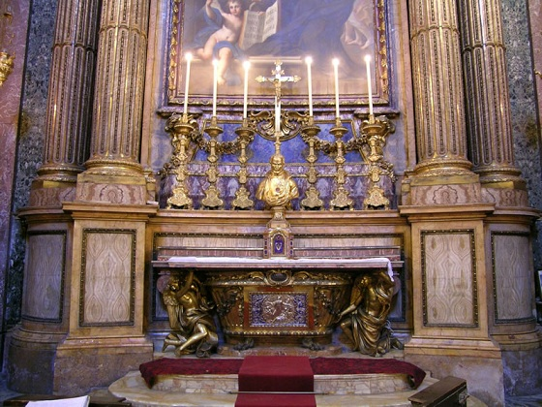
Sepulcro de san Camilo, siglo XVIII

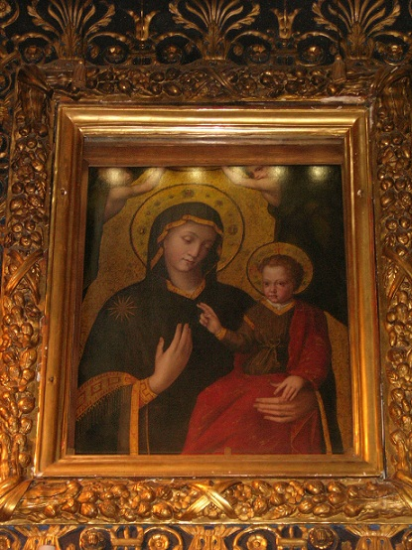
Cuadro de la Virgen de la Salud, siglo XVI.
Capilla de la Iglesia de Santa María Magdalena

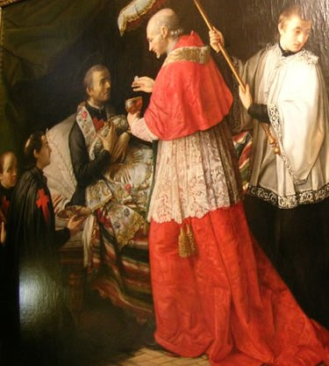
San Camilo recibe el viático. Cuadro de M. Toni, 1785

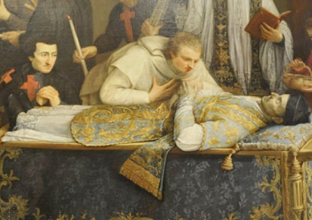
Muerte de San Camilo, cuadro de M. Toni, 1785

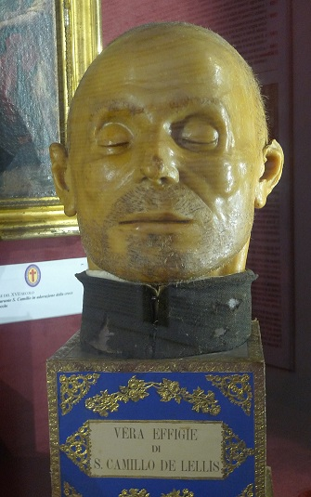
Mascarilla de cera realizada a san Camilo
inmediatamente después de su muerte, 14 de julio de 1614

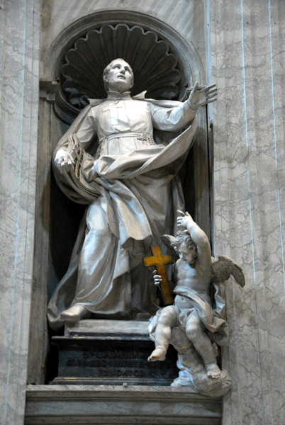
Imagen de san Camilo
en la nave principal de la Basílica de San Pedro, Vaticano.
Obra de Pietro Pacilli, 1753

Campaña pro incubadora
Hospital san josé obrero de portachuelo

El Hospital San José Obrero de la localidad de Portachuelo, a 80 kilómetros distante de la ciudad de Santa Cruz de la Sierra, regentado por las Religiosas Siervas de María, es el único Hospital fuera de la capital del departamento cruceño que dispone de una terapia neonatal.
Está recibiendo niños procedentes del Norte Integrado y derivados por el SEDES provenientes de los lugares más distantes del Departamento: Puerto Suárez, San José de Chiquitos, San Ignacio de Velasco…
Afortunadamente en las campañas realizadas en Navidad y en el Día Mundial del Enfermo se pudo conseguir 2 respiradores neonatales.
Pero estamos necesitados de incubadoras, pues no se han podido recibir niños prematuros ni de bajo peso por esta deficiencia; niños que terminaron muriendo.
Para informes: 3642140; Sor Loreto, Hospital San José Obrero: 9242510
Para colaborar:

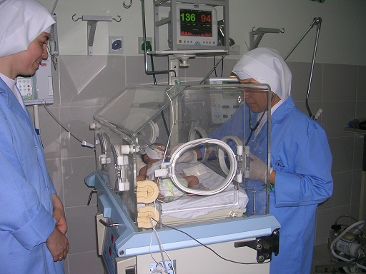
El primer niño internado en esta neonatología sufrió una auténtica odisea:
en menos de 48 horas recorrió 5 centros hospitalarios buscando un respirador neonatal.
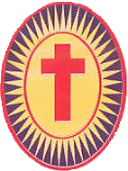
CENTRO “SAN CAMILO”
DE HUMANIZACIÓN Y PASTORAL DE LA SALUD
Santa Cruz de la Sierra (Bolivia) / C. C. 25 Telf./Fax: 0591-3-3642140
Director: Padre Mateo Bautista
e-mail: pastoralsaludscz@hotmail.com
www.pastoralsalud.com / www.pastoralduelo.com

